Российская Федерация

Республика Калмыкия

Элистинское городское Собрание

шестого созыва

РЕШЕНИЕ № 10

 | 30 марта 2021 года | заседание № 21 |  | г. Элиста
О внесении изменений вПравила землепользования и застройки города Элисты

В соответствии с Федеральным законом от 6 октября 2003 года № 131-ФЗ «Об общих принципах организации местного самоуправления в Российской Федерации», Градостроительным кодексом Российской Федерации, с учетом протокола публичных слушаний от 9 марта 2021 годаи заключения Комиссии по подготовке Правил землепользования и застройки города Элисты о результатах публичных слушаний от 10 марта 2021 года, предложений Администрации города Элисты (постановления Администрации города Элисты), руководствуясь статьей 20 Устава города Элисты,
Элистинское городское Собрание решило:
- Внести в Правила землепользования и застройки города Элисты, утвержденные решением Элистинского городского Собрания от 27 декабря 2010 года № 1 (с изменениями от 24 ноября 2011 года №4, 16 ноября 2012 года №9, 27 декабря 2012 года №6, 20 июня 2013 года №7, 26 сентября 2013 года №14, 28 ноября 2013 года №3, 26 декабря 2013 года №8, 27 марта 2014 года №13, 16 апреля 2014 года №3, 19 июня 2014 года №6, 24 июля 2014 года №6, 23 октября 2014 года №11, 25 декабря 2014 года №5, 11 июня 2015 года №12, 28 июля 2015 года №3, 17 сентября 2015 года №11, 26 ноября 2015 года №8, 24 декабря 2015 года №17, 24 марта 2016 года №25, 28 апреля 2016 года №2, 16 июня 2016 года №15, 29 сентября 2016 года №17, 24 ноября 2016 года №5, 22 декабря 2016 года №16, 23 марта 2017 года №19, 15 июня 2017 года №20, 14 сентября 2017 года №14, 30 октября 2017 года №3,21 декабря 2017 года №11, 27 декабря 2017 года №4, 1 марта 2018 года №16, решение Верховного суда Республики Калмыкия от 12 марта 2018 года по делу №3а-10/2018,31 мая 2018 года №12, 6 сентября 2018 года №15, 26 декабря 2018 года №5, 6 июня 2019 года №10, 14 июня 2019 года №4, 26 декабря 2019 года №5, 26 марта 2020 года №5, 26 мая 2020 года №4, 25 июня 2020 года № 14, 23 июля 2020 года №5, 17 сентября 2020 года №7, 26 ноября 2020 года № 4, 21 января 2021 года №3, 16 марта 2021 года № 6), следующие изменения:
в карте градостроительного зонирования:
включить в зону жилой застройки первого типа (Ж-1/19), исключив из зоны многофункциональной застройки (ОЖ-06/2) и зоны общественно-деловой застройки (ОД/16), земельные участки с кадастровыми номерами 08:14:030607:24, 08:14:030607:99, 08:14:030607:14, 08:14:030607:47, 08:14:030607:46, 08:14:030607:16, 08:14:030607:15, 08:14:030607:50, 08:14:030607:100, 08:14:030607:23, 08:14:030607:56, 08:14:030607:21, 08:14:030607:45, 08:14:030607:44, 08:14:030607:43, 08:14:030607:51, 08:14:030607:12, 08:14:030607:55, 08:14:030607:19, 08:14:030607:26, 08:14:030607:28, 08:14:030607:29, 08:14:030607:30, 08:14:030607:49, 08:14:030607:59, 08:14:030607:33, 08:14:030607:34, 08:14:030607:35, 08:14:030607:36, 08:14:030607:38, 08:14:030607:40, 08:14:030607:41, 08:14:030607:58 общей площадью 15721кв.м., расположенные по адресу: Республика Калмыкия, город Элиста, ул. им. П. Осипенко, №№ 10/1, 24, 26, 28, 30, 1-й въезд им. П. Осипенко, №№ 6, 8, 10, 2-й въезд им. П. Осипенко, №№ 1, 3, 4, 5, 6, 7, 8, ул. им. Серова, №№ 28, 28 «А», 30, 32, 36, 38, ул. Ю. Клыкова, №№ 39, 41, 41 «А», 43, 43/2, 45/2, 47, 49, 51, согласно схеме № 1 Приложения к настоящему решению;
включить в производственно-коммунальную зону второго типа (П-2), с исключением из зоны природных ландшафтов и городских лесов (Р-3), земельный участок площадью 7000 кв.м., расположенный по адресному ориентиру: Республика Калмыкия, город Элиста, южная часть города, согласно схеме № 2 Приложения к настоящему решению;
включить в производственно-коммунальную зону второго типа (П-2), с исключением из зоны природных ландшафтов и городских лесов (Р-3/15), земельный участок площадью 7000 кв.м., расположенный по адресному ориентиру: Республика Калмыкия, город Элиста, юго-западнее Астраханского поста ГАИ, согласно схеме № 3 Приложения к настоящему решению.
2. Администрации города Элисты разместить настоящее решение на официальном сайте Администрации города Элисты.
3. Настоящее решение вступает в силу со дня его официального опубликования в газете «Элистинская панорама».

Глава города Элисты -
Председатель Элистинского
городского Собрания Н. Орзаев

Приложение
к решению Элистинского городского Собрания
от30 марта 2021 года № 10

Схема№ 1
Выкопировка из карты градостроительного зонирования Правил
землепользования и застройки города Элисты, утвержденных решением
Элистинского городского Собрания от 27.12.2010г. № 1

ПЗЗ: | Предлагаемое изменение в ПЗЗ:
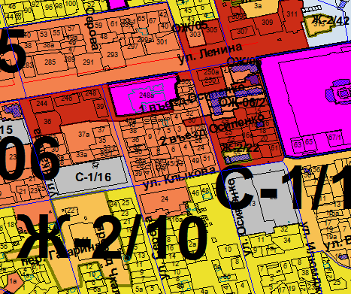 | 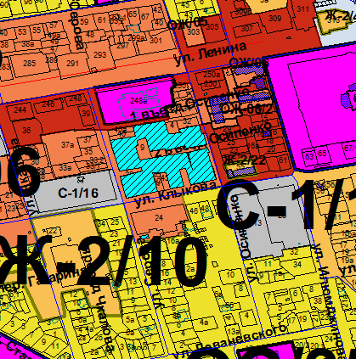
Схема № 2
Выкопировка из карты градостроительного зонирования Правил
землепользования и застройки города Элисты, утвержденных решением
Элистинского городского Собрания от 27.12.2010г. № 1

ПЗЗ: | Предлагаемое изменение в ПЗЗ:
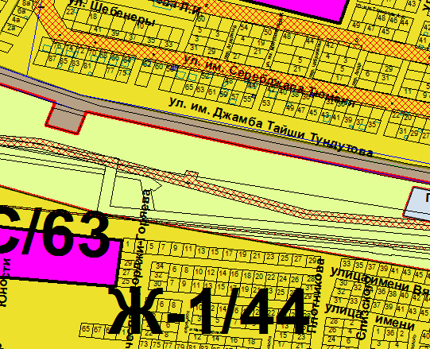 | 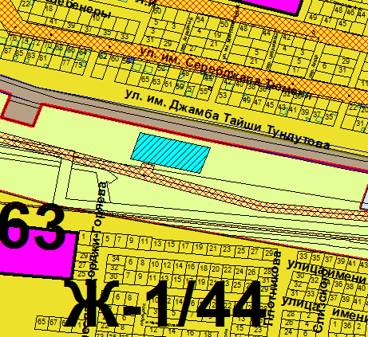
Схема № 3
Выкопировка из карты градостроительного зонирования Правил
землепользования и застройки города Элисты, утвержденных решением
Элистинского городского Собрания от 27.12.2010г. № 1

ПЗЗ: | Предлагаемое изменение в ПЗЗ:
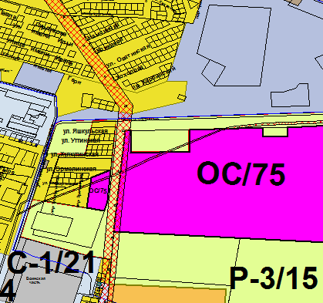 | 